ŠPANSKI JEZIK

48. Me preparo para DELE - Me lo sé
Pročitati i zatim prepisati tekst iz vežbanja broj 3 na 83. strani u udžbeniku.
49. Repaso
U cilju obnavljanja prethodno obrađenog gradiva neophodno je odraditi naredna vežbanja.
1. Zaokruži odgovarajući oblik glagola. (pretérito perfecto)
2. Zaokruži odgovarajući oblik glagola. (pretérito indefinido)
3. Brojevima od 1 do 6 poređaj promenu glagola DAR. (pretérito indefinido)
4. Zaokruži odgovarajući prisvojni pridev.
5. Poveži sličice sa desne strane sa njima odgovarajućim pojmovima sa leve strane.
1. Elige la forma adecuada (pretérito perfecto).
- ¿Qué nota SACASTE/HAS SACADO (sacar, tú) en el examen?
- El grupo HAS VUELTO/VOLVIÓ (volver) de su gira americana.
- Hoy he llegado tarde a clase porque mi hermano Ricardo ROMPIÓ/HA ROTO (romper) mis gafas.
- Esta mañana no HEMOS HECHO/HICIMOS (hacer, nosotros) las camas.
2. Elige la forma adecuada (pretérito indefinido).
- Los alumnos HAN ESCRITO/ECRIBIERON (escribir) una redacción de deberes.
- ¿Cuándo FUISTE/HAS IDO (ir, tú) de viaje?
- La semana pasada Andrés lo HA PASADO/PASÓ (pasar) muy bien en el cine.
- Fernando QUEDÓ/HA QUEDADO (quedar) con Miguel para ver una película.

3. Ordena la conjugación del verbo en pretérito indefinido.
DAR
DISTE _____
DIO __3__
DIMOS _____
DI __1__
DIERON _____
DISTEIS _____

4. Elige la opción correcta.
- Esa moto tan bonita es de un amigo mío/mía.
- Mi chaqueta es verde y la tuyo/tuya es gris.
- El libro que está en la mesa es mía/mío.
- Este no es mi celular, es el suyo/suya.
- Alicia dice que ese bolígrafo no es suyo/suyos.
- Esos lápices son nuestro/nuestros.

5. Relaciona:
el barco 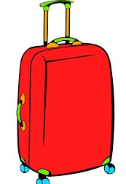

la maleta

el tren 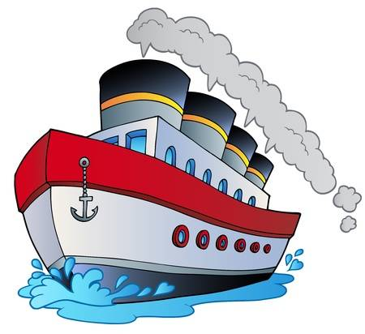

montar a caballo 